附件2

**消息操作指南**

# **审批入口（消息接收入口）**

## 智慧华广

登录智慧华广智慧校园，点击【消息】平台，查看【一站式服务】消息推送窗口，点击【进入阅读】即可办理

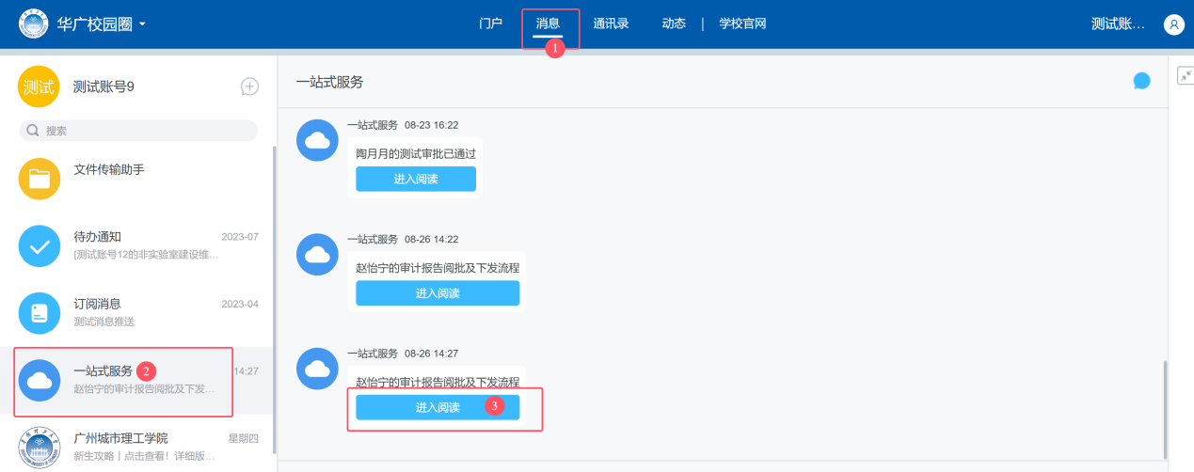

【一站式总审批】进行批量办理

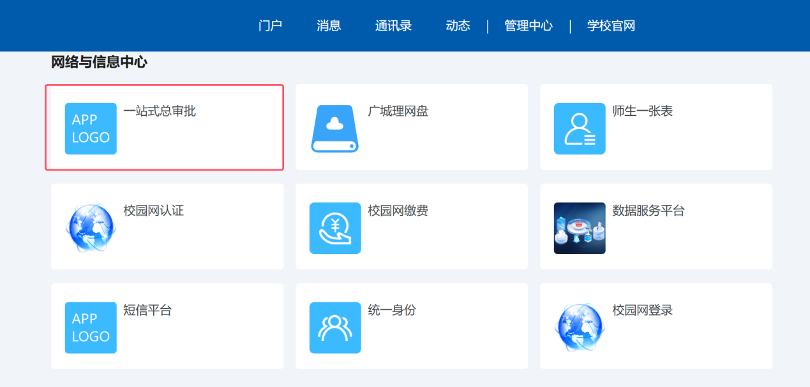

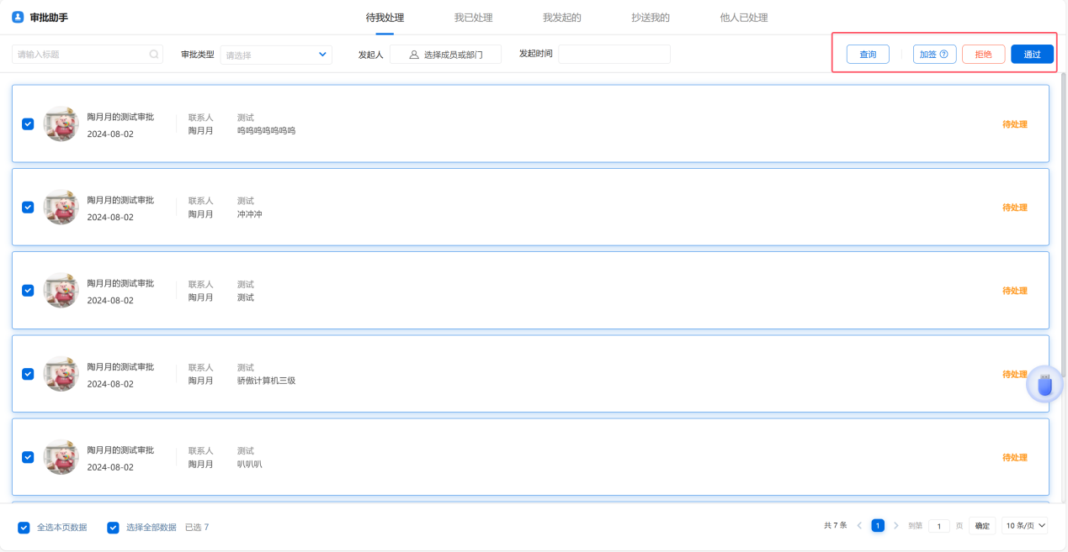

## 办事大厅PC端

登录办事大厅后，点击【消息中心】或【待审批】模块，进入审批助手，完成待办项审批。

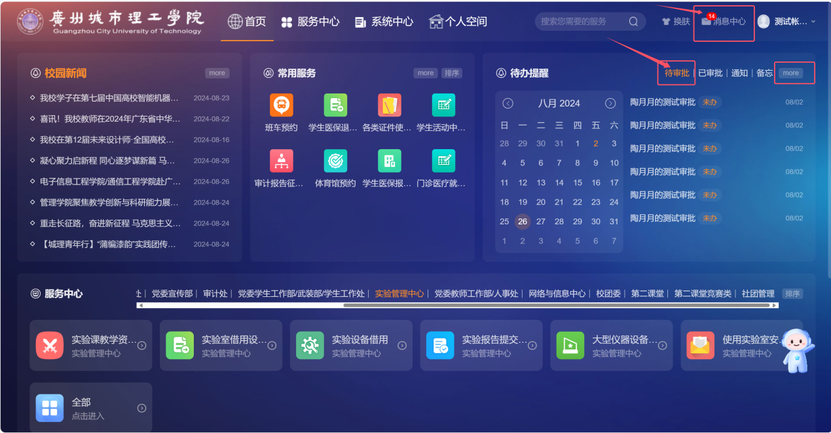

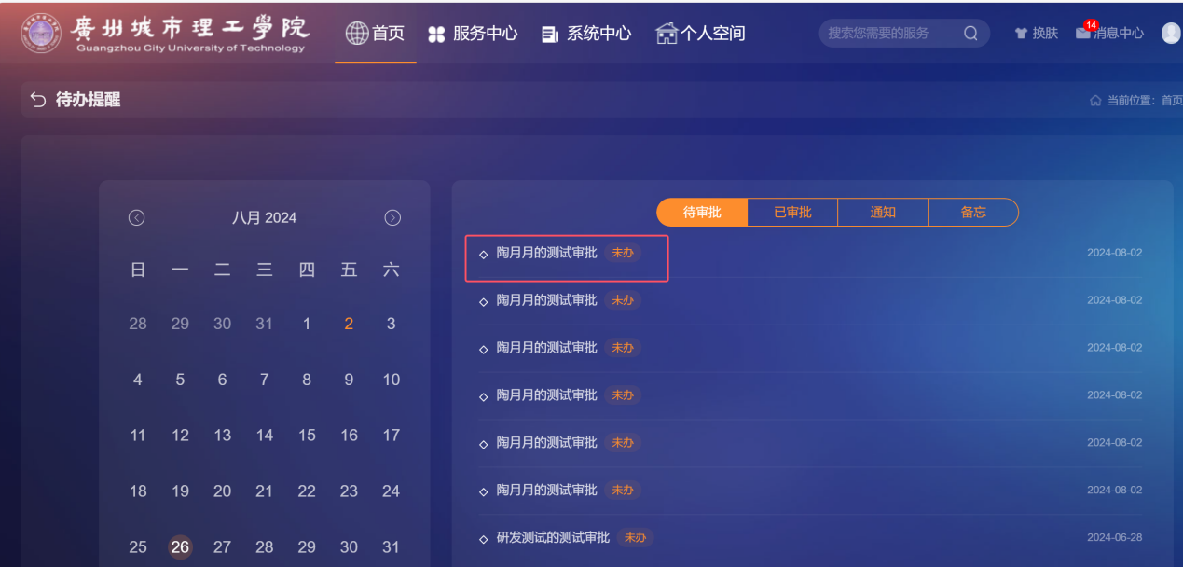

## 公众号

